Objetivo de la práctica
El objetivo de esta práctica es poner en práctica y consolidar gran parte de los conocimientos adquiridos a lo largo del segundo tema de la asignatura de Entorno Servidor. Para ello, se desarrollará una API REST aplicando las tecnologías, patrones de diseño y convenciones estudiadas durante el tema, siguiendo buenas prácticas de desarrollo y una arquitectura organizada por capas.
Durante el desarrollo se trabajarán conceptos fundamentales como la inyección de dependencias (DI), la separación de responsabilidades, la programación asíncrona, el uso de interfaces, los patrones Repository y Service, la gestión centralizada de excepciones y la validación de datos. También se buscará construir una aplicación modular, mantenible y preparada para facilitar futuras ampliaciones.
Uno de los principales objetivos de la práctica será integrar diferentes sistemas de almacenamiento y fuentes de datos, concretamente PostgreSQL, Redis, Cassandra y MongoDB, aprendiendo a trabajar con sus particularidades y aprovechando las características que ofrece cada tecnología. De esta manera, la API deberá ser capaz de consultar, almacenar y gestionar información procedente de diferentes sistemas, combinando los resultados cuando sea necesario.
Además, se trabajará con la comunicación entre las distintas capas de la aplicación, la configuración de los servicios y la gestión de las operaciones de acceso a datos, procurando que todas las operaciones se realicen de forma eficiente y asíncrona.

Descripción general del sistema.
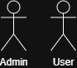
La aplicación expone una API REST compuesta por cuatro controladores: Funkos, Suppliers, Categories y Auth. Todos ellos están protegidos mediante middleware de autenticación basado en JWT y un sistema de autorización por roles (admin y user). Esto proporciona una capa de seguridad y permite establecer diferentes niveles de acceso a los distintos endpoints de la aplicación.
El sistema trabaja con cuatro tecnologías de bases de datos: una relacional, PostgreSQL, y tres no relacionales: Redis, Cassandra y MongoDB. Este enfoque permite gestionar la información desde diferentes perspectivas y aprovechar las características de cada tecnología para optimizar las consultas y el acceso a datos.


En el caso de PostgreSQL y Redis, su utilización responde principalmente a la necesidad de mejorar el rendimiento y facilitar determinadas consultas mediante el almacenamiento en caché. Por otro lado, la separación de la información entre PostgreSQL y MongoDB responde, en mayor medida, a un objetivo práctico y académico, ya que no se trata de una separación estrictamente necesaria desde el punto de vista arquitectónico, sino de un requisito establecido en la prueba para añadir complejidad al desarrollo.
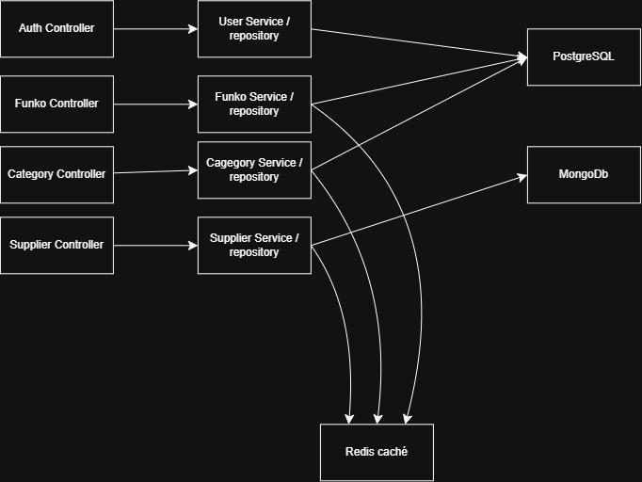

Requisitos funcionales.
Id | Requisito | Descripción
RF-01 | Autenticación de usuarios | Permite registrar usuarios e iniciar sesión mediante credenciales, proporcionando un token JWT para acceder a los recursos protegidos.
RF-02 | Autorización por roles | Controla el acceso a los recursos de la API mediante permisos asociados a los roles de usuario (Admin y User).
RF-03 | Gestión de Funkos | Permite crear, consultar, actualizar y eliminar Funkos del sistema.
RF-04 | Gestión de categorías | Permite administrar las categorías asociadas a los Funkos
RF-05 | Gestión de proveedores | Separa las responsabilidades de la aplicación en diferentes capas para facilitar su mantenimiento, evolución y escalabilidad.
RF-06 | Gestión de imágenes | Permite administrar los proveedores y consultar su información
RF-07 | Búsqueda y filtrado | Permite localizar Funkos mediante criterios de búsqueda y filtrado.
RF-08 | Paginación de resultados | Permite consultar los registros de forma paginada, estableciendo el número de página y la cantidad de elementos por página.
RF-09 | Control de concurrencia | Permite detectar modificaciones simultáneas de una misma entidad para evitar la sobrescritura de información actualizada.
RF-10 | Integración mediante API REST | Permite a sistemas externos interactuar con la aplicación mediante endpoints públicos y protegidos

Requisitos No funcionales.

Id | Requisito | Descripción
RF-02 | Caché distribuida | Implementa Redis como mecanismo de almacenamiento temporal para mejorar el rendimiento y reducir las consultas a las bases de datos.
RF-03 | Manejo global de excepciones | Dispone de un middleware global que captura excepciones no controladas y devuelve respuestas HTTP estandarizadas.
RF-04 | Inyección de dependencias | Utiliza el contenedor de dependencias de ASP.NET Core para gestionar los servicios y repositorios de la aplicación.
RF-05 | Arquitectura por capas | Separa las responsabilidades de la aplicación en diferentes capas para facilitar su mantenimiento, evolución y escalabilidad.
RF-06 | Registro de eventos | Utiliza Serilog para registrar eventos y errores de la aplicación mediante salidas a consola y ficheros.
RF-07 | Validación de datos | Aplica mecanismos de validación para garantizar que los datos recibidos cumplen las restricciones establecidas.
RF-08 | Documentación de la API | Expone la documentación de los endpoints mediante OpenAPI y Swagger.
RF-09 | Despliegue contenerizado | Permite desplegar la aplicación y sus servicios asociados mediante Docker y Docker Compose.
RF-10 | Seguridad de las comunicaciones | Utiliza HTTPS para proteger las comunicaciones entre los clientes y la API.

Tecnologías utilizadas
Tecnlología | Uso
.Net 10 | Framework principal de la aplicación
ASP.NET Core | Framework para aplicaciones web
Entity framework Core | ORM para acceso y persistencia de datos
PostgreSQL | Base de datos relacional.
MongoDb | Base de datos documental base JSON
Redis | Caché distruibuilda.
Cassandra | NoSQL orientada a columnas anchas
JWT | Tecnología utilizada para la autenticación y transmisión de información de identidad.
Bcrypt | Algoritmo de hashing utilizado para proteger las contraseas.
FluenValidation | Biblioteca para implementar validaciones de datos mediante reglas.
NUnit | Framework para realizar pruebas unitarias.
Moq | Biblioteca para crear objetos simulados en pruebas unitarias.
CSharpFuncitonalExtensions | Implementacion del patrón Result para gestionar operaciones exitosas y errores.
GitHub | Control de versiones y alojamientos del código fuente.

Arquitectura y organización del código.
La aplicación sigue una arquitectura basada en la separación de responsabilidades. Los controladores (Controllers) se encargan de recibir y gestionar las peticiones HTTP, delegando la lógica de negocio en los servicios correspondientes (Services). Estos, a su vez, interactúan con los repositorios (Repositories) para consultar, almacenar y actualizar la información en las distintas fuentes de datos.
Tecnlología | Uso
Controller | Recibe peticiones HTTP, valida en primera instancia y devuelve respuestas HTTP.
Services | Servicios específicos para cada entidad, permite gestionar las reglas de negocio.
Repository | Gestionar la persistencia de usuarios mediante EF Core
Config | Modelos definidos para representar configuraciones específicas del appsettings.
Infraestructure | Inicialización e inyección de los diferentes componentes de la aplicación.
Models | Entidades que conforman el negocio.
Dto | Objetos para el manejo y transporte de datos.
Mappers | Permite la conversión entre modelos a DTOS
Middleware | Define middleware de control para el sistema.
Storage | Sistema para persistencia de imágenes.
Entities | Definición de contextos para las bases de datos e inicialización de las mismas.

Estructura del proyecto.
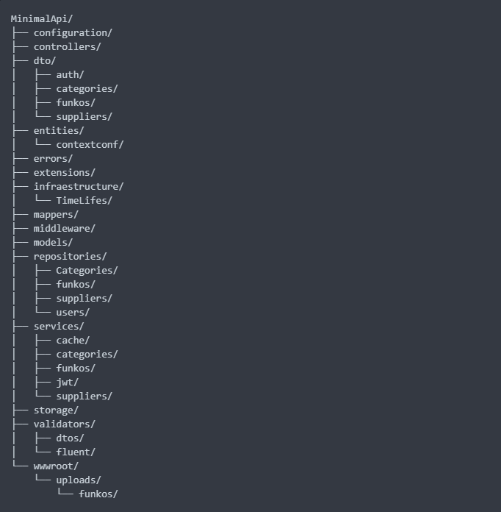
En la siguiente estructura se muestran los principales directorios de la aplicación y su organización por responsabilidades, incluyendo los subdirectorios existentes. Se han omitido los archivos individuales para facilitar su visualización.

Persistencia de datos.
Para gestionar el almacenamiento de la información, la aplicación utiliza cuatro fuentes de datos diferentes, cada una con una finalidad específica y un nivel de responsabilidad determinado dentro del sistema. Esta arquitectura permite distribuir los datos en función de su naturaleza y de las necesidades de acceso, persistencia y rendimiento de cada componente.
En lugar de centralizar toda la información en una única base de datos, se aprovechan las características de distintas tecnologías, combinando bases de datos relacionales y NoSQL, así como sistemas de almacenamiento orientados a mejorar el rendimiento y la disponibilidad de la información.
A continuación, se describe el propósito de cada una de estas fuentes de datos y la función que desempeña dentro de la aplicación.
PostgreSQL: Es la principal base de datos relacional de la aplicación y se encarga de almacenar la información estructurada y persistente del sistema. En ella se gestionan los usuarios que pueden autenticarse en la aplicación, así como los Funkos y las categorías asociadas.
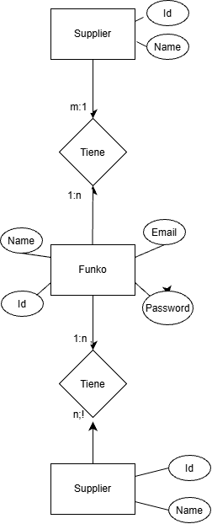
Al tratarse de una base de datos relacional, permite establecer relaciones entre las distintas entidades y mantener la integridad de los datos mediante restricciones y claves primarias y foráneas. De esta forma, garantizamos la consistencia de la información y facilitamos la realización de consultas y operaciones sobre los datos.
Además, utilizamos Entity Framework Core como ORM para interactuar con PostgreSQL, lo que nos permite trabajar con las entidades de C# sin tener que escribir manualmente todas las consultas SQL.
MongoDB: Es una base de datos NoSQL orientada a documentos que utilizamos principalmente para almacenar la información de los proveedores (Suppliers). Su elección responde tanto a sus características de flexibilidad como a la posibilidad de distribuir la información entre diferentes sistemas de almacenamiento según las necesidades de cada entidad.
En nuestro caso, los proveedores constituyen una entidad relativamente sencilla, compuesta principalmente por datos identificativos. Esta separación se debe inicialmente a un requisito práctico de la aplicación, pero también permite demostrar cómo es posible utilizar diferentes tecnologías de almacenamiento dentro de un mismo sistema, asignando a cada una responsabilidad concreta.
Para interactuar con MongoDB utilizamos Entity Framework Core mediante su proveedor para Mongodb, lo que nos permite trabajar con las entidades y realizar operaciones utilizando un enfoque similar al de las bases de datos relacionales. De esta forma, podemos mantener una estructura de acceso a datos familiar y aprovechar parte de las abstracciones que proporciona el ORM.
Pero, esta integración presenta ciertas limitaciones respecto a su utilización con bases de datos relacionales. Entre ellas encontramos diferencias en el seguimiento de entidades, la gestión de relaciones entre documentos y el soporte de transacciones. Estas particularidades hacen necesario tener en cuenta las características propias de Mongodb durante la implementación de los repositorios y las operaciones sobre los datos.
Redis: Es un sistema de almacenamiento en memoria que utilizamos como caché para guardar datos de consulta frecuente. Su objetivo es mejorar el rendimiento de la aplicación, reduciendo los accesos y la carga de las bases de datos principales.
Actúa como primera capa de consulta: antes de acceder a las bases de datos, el sistema comprueba si la información solicitada está disponible en Redis. Si no está almacenada, obtiene los datos de la fuente correspondiente.
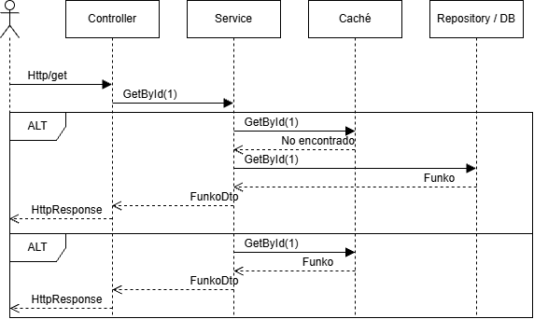

Seguridad
El sistema está protegido mediante un mecanismo de autenticación basado en JWT (JSON Web Token), que permite controlar el acceso a las rutas de los controladores y proteger los distintos endpoints de la API.
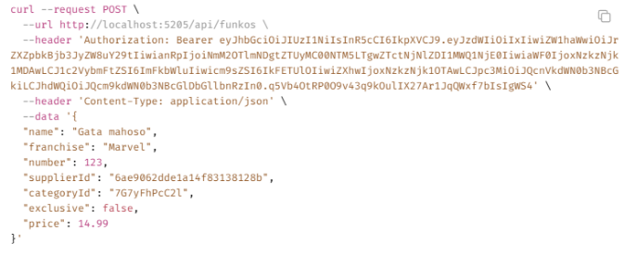
Para acceder a los recursos protegidos, el cliente debe incluir el token JWT en cada petición HTTP, normalmente mediante la cabecera Authorization, utilizando el esquema Bearer. El servidor valida el token y comprueba su validez antes de permitir el acceso al recurso solicitado. De esta manera, se garantiza que únicamente los usuarios autenticados puedan acceder a los endpoints que requieren autorización.
Ejemplo petición por curl
La verificación se realiza mediante el middleware de autenticación y autorización, situado en la canalización de procesamiento de peticiones HTTP antes de que estas lleguen a los controladores. Este mecanismo permite validar el token JWT y comprobar que el usuario dispone de los permisos necesarios para acceder al recurso solicitado.
Además, mediante la asignación de roles se puede restringir el acceso a determinados endpoints en función del nivel de permisos del usuario (ADMIN o USER). De esta forma, las operaciones más sensibles quedan reservadas a los usuarios con mayores privilegios, mientras que se limita el acceso al resto de usuarios según sus permisos.

Modelo de datos
En cuanto a las entidades, el sistema trabaja con cuatro principales: Users, Funkos, Suppliers y Categories. Cada una cuenta con sus respectivos componentes funcionales, organizados en controladores (Controllers), servicios (Services) y repositorios (Repositories).
Esta separación permite distribuir las responsabilidades de cada entidad: los controladores gestionan las peticiones HTTP, los servicios contienen la lógica de negocio y los repositorios se encargan del acceso y la persistencia de los datos. De esta forma, se facilita la gestión de la información, la incorporación de nuevos registros y el mantenimiento de la aplicación.
En cuanto a los modelos, hemos decidido utilizar una única clase para representar tanto las entidades de la aplicación como los datos que se guardan en las bases de datos. Esto se debe a que los modelos son bastante sencillos y no necesitamos hacer conversiones ni mapeos entre diferentes estructuras.
Así evitamos tener clases duplicadas y podemos utilizar el mismo modelo en las distintas capas de la aplicación para consultar, modificar y guardar los datos.
Modelos:
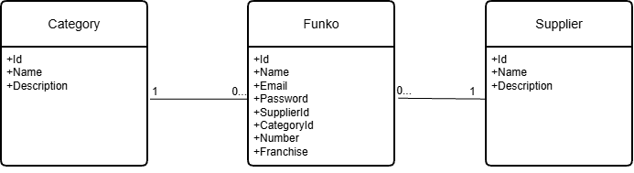
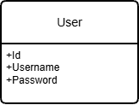
Las tres entidades principales se relacionan mediante asociaciones, aunque la forma de establecer estas relaciones varía según la base de datos en la que se almacenan.
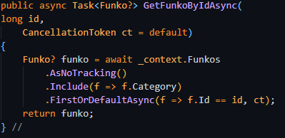
En el caso de Category y Funko, la relación se establece mediante una clave foránea (Foreign Key) y las restricciones correspondientes de PostgreSQL. Esto permite mantener la integridad referencial y aprovechar las funcionalidades de Entity Framework Core para incluir los datos relacionados mediante operaciones como Include(), obteniendo la información en una misma consulta.
Por otro lado, Supplier y Funko se encuentran almacenados en bases de datos diferentes. Por este motivo, la relación se establece mediante una referencia al identificador del proveedor (SupplierId), sin disponer de una clave foránea que conecte ambas bases de datos. Esto implica que, para recuperar la información completa de un Funko junto con sus datos de proveedor, es necesario realizar una consulta adicional a MongoDB.
La otra opción que valoramos fue devolver únicamente una referencia o ruta al endpoint donde se podría consultar la información del proveedor. Sin embargo, esto obligaría al cliente a realizar una segunda petición a la API para obtener esos datos.
Por este motivo, decidimos incluir directamente la información del proveedor en la respuesta del Funko, evitando así una petición adicional y simplificando el trabajo del cliente. 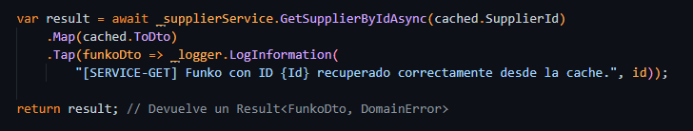
Esta decisión tiene ventajas, ya que permite obtener toda la información necesaria en una única respuesta. No obstante, también presenta un inconveniente: se envían datos adicionales que quizá no siempre sean necesarios, lo que supone cierto overhead (sobrecarga de información) en las respuestas de la API.

Validación de datos
Para la validación hemos optado por utilizar los DTOs de las solicitudes junto con anotaciones de validación (Data Annotations). Esta decisión se debe principalmente a dos motivos.
En primer lugar, comenzamos utilizando este sistema desde el inicio del desarrollo y ASP.NET Core proporciona herramientas integradas que permiten validar automáticamente los datos recibidos en cada petición. En segundo lugar, nuestros modelos tienen una complejidad relativamente baja, por lo que las reglas de validación necesarias tampoco son demasiado complejas.
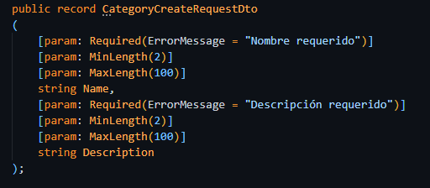
No obstante, no descartamos utilizar en el futuro una solución más especializada, como FluentValidation, si aumenta la complejidad de los modelos y las reglas de validación requieren una gestión más avanzada.

Relaciones entre clases
Como se ha mencionado anteriormente, las entidades están relacionadas entre sí, y esto también se refleja en la estructura de sus modelos.
En el caso de Category y Funko, la relación se establece mediante una asociación de uno a muchos, configurada a través de Fluent API. Esto permite definir las relaciones entre ambas entidades y establecer las restricciones correspondientes en la base de datos, manteniendo la integridad de los datos.
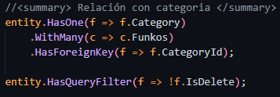
Por otro lado, la relación entre Supplier y Funko funciona de forma diferente, ya que ambas entidades se almacenan en bases de datos distintas. Por este motivo, no existe una relación directa entre ellas a nivel de base de datos. En su lugar, cada Funko almacena el identificador del proveedor (SupplierId), que posteriormente se utiliza como referencia para recuperar su información desde Mongodb.

Paginación
Para la paginación de la información utilizamos un DTO genérico que contiene los elementos recuperados de la base de datos junto con información adicional (metadata), como el número de página actual, el total de registros y la cantidad de páginas disponibles. De esta forma, conseguimos mantener un formato de respuesta uniforme que podemos reutilizar con los distintos modelos de la aplicación.
Estas respuestas, al igual que otros datos consultados frecuentemente, pueden almacenarse en Redis para reducir las consultas a las bases de datos. Sin embargo, esto plantea un problema relacionado con la invalidación de la caché, ya que cada vez que se modifica la información es necesario actualizar o eliminar los datos almacenados para evitar devolver información desactualizada.
En el caso de la paginación, hemos optado por almacenar principalmente la primera página, ya que suele contener los registros más recientes y es la que tiene mayor probabilidad de ser consultada. En cambio, almacenar listados completos resulta menos conveniente, especialmente cuando los datos cambian con frecuencia, porque obliga a invalidar la caché continuamente y puede generar información desactualizada.

Comportamiento del sistema
La aplicación funciona mediante una API REST que recibe peticiones HTTP de los clientes y las procesa a través de una serie de componentes organizados por responsabilidades.
En primer lugar, las peticiones pasan por los mecanismos de autenticación y autorización, donde se comprueba la validez del token JWT y los permisos asociados al usuario. Una vez superadas estas comprobaciones, la petición llega al controlador correspondiente, que se encarga de recibir los datos y delegar su procesamiento en la capa de servicios.
Los servicios contienen la lógica necesaria para ejecutar cada operación y se comunican con los repositorios para acceder a las diferentes fuentes de almacenamiento. Durante las consultas, Redis actúa como sistema de caché para reducir los accesos a las bases de datos. Si la información no está disponible, se recupera desde la fuente correspondiente y, cuando procede, se almacena en caché.
Por último, los resultados se preparan mediante los DTOs de respuesta y se devuelven al cliente con el código HTTP correspondiente. En caso de producirse algún error durante el procesamiento, el middleware global de excepciones se encarga de gestionar la situación y proporcionar una respuesta controlada.

API REST y endpoints
El sistema expone cuatro controladores, cada uno encargado de gestionar las operaciones correspondientes a una de las entidades principales del negocio: Auth, Funkos, Suppliers y Categories.
Cada controlador dispone de diferentes endpoints para realizar las operaciones disponibles. Algunos de estos endpoints están protegidos mediante autorización por roles, de manera que determinadas acciones solo pueden ser ejecutadas por usuarios con los permisos adecuados.
A continuación, se describe la responsabilidad de cada controlador, sus principales operaciones y las restricciones de acceso aplicadas.

AuthController
http://localhost:5000/api/auth
Se encarga de gestionar la autenticación de los usuarios. Expone dos endpoints públicos: Login y Signup. El primero permite iniciar sesión y obtener un token JWT para acceder a los recursos protegidos, mientras que el segundo permite registrar nuevos usuarios en la aplicación.
Metodo | Ruta | Descripción | Disponibilidad
POST | /singup | Permite darse de alta como usuario por defecto solo crea con rol de tipo usuario | Público
POST | /login | Permite iniciar sesión con un usuario | Público

FunkoController
http://localhost:5000/api/funko
Se encarga de gestionar las operaciones relacionadas con los Funkos. Expone endpoints para consultar el catálogo, obtener información de un Funko concreto, crear nuevos registros, modificar sus datos y eliminarlos. También permite gestionar aspectos como la paginación y la actualización de sus categorías y proveedores. Algunas de estas operaciones están restringidas según el rol del usuario, reservando las acciones de modificación y eliminación a los administradores.
Metodo | Ruta | Descripción | Disponibilidad
GET | / | Obtiene la lista páginada de funkos, permite por medio de query elegir la página | Público
GET | /all | Obtiene la lista entera de funkos. | Público
GET | /{id:long} | Obtiene el funko especifico para ese id | Público
POST | / | Permite crear un funko | Admin
PUT | /{id:long} | Permite actualizar un funko | Admin
PATCH | /{id:long}/categoy | Permite actualizar la categoría | Admin
PATCH | /{id:long}/supplier | Permite actualizar el proveedor | Admin
DELETE | /{id:long} | Permite eliminar al funko | Admin
PATCH | /{id:long}/restore | Restaura un funko elminado | Admin

